École Antoine-Girouard
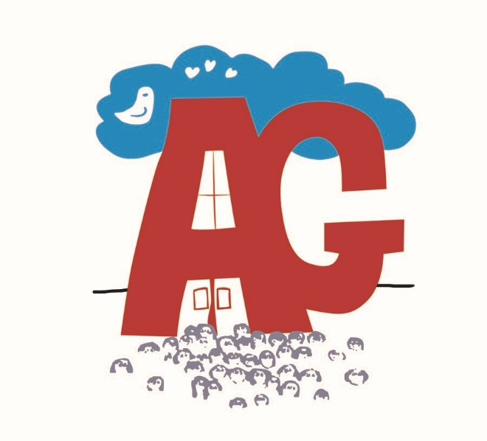

Trousse pédagogique de la semaine du 11 mai 2020
5e année

Ça va bien aller!

Chers parents,

Voici la sixième mouture des trousses pédagogiques. Celles-ci vous permettent de maintenir les acquis de vos enfants en mettant à votre disposition des activités fournies par le ministère et les bonifications que les enseignantes et enseignants ont ajoutées à celles-ci.

Bien que tout à fait volontaire, nous souhaitons que cet outil hebdomadaire permettra à votre enfant de se garder actif intellectuellement et de sentir un certain lien avec sa classe.

Bonne semaine, Ça va bien aller

Sylvie Landry, directrice intérimaire et toute l’équipe de l’école Antoine-Girouard!

Semaine du 11 au 15 mai 2020

Voici le travail suggéré par tes enseignantes du 3e cycle :

Mathématique
Sur Netmath, on te propose 3 activités de révision en arithmétique : opérations sur des FRACTIONS.

6e année :
1- Trouver une fraction équivalente à une fraction donnée
2- Utiliser des fractions équivalentes pour réduire une fraction (1)
3- Additionner et soustraire des fractions (1)

5e année :
1- Trouver une fraction équivalente à une fraction donnée
2- Réduire une fraction à sa plus simple expression (1)
3- Additionner et soustraire des fractions (2)
***Nouveauté***Jogging math

Demande à quelqu’un de te poser les questions (comme on le fait en classe depuis le début de l’année).
Jogging #1 Questions
- Comment appelle-t-on le chiffre 3 dans le nombre 3 458?
- Quand on enlève une quantité à une autre quantité, quelle opération doit-on effectuer?
- Arrondis le nombre 3 466 à la dizaine près.
- Écris le nombre qui vient immédiatement avant 5 489.
- Calcule : 8 x 9 =
- Effectue : 6 x 7 =
- Quel nombre est composé de : 7 000 + 500 + 40 + 7= ?
- Effectue : 26 + 31 =
- Effectue : 21 x 5 =

Dans un panier, il y a 275 pommes. Combien de sacs de 10 pommes peut-on remplir avec ce panier de pommes?
Réponses
- Unité de mille
- Soustraction
- 3470
- 5488
- 72
- 42
- 7547
- 57
- 105
- 27 sacs

Français

Lecture : Nous te proposons la lecture de l’article du 7 avril dernier:

Gardez vos distances sur le site d’Infos-jeunes et de répondre aux questions SUR et ENTRE les lignes.

Écriture : Révision des conjugaisons Kahoot
Suis le lien suivant et mets-toi au défi!
Temps de verbe de la semaine : présent de l’indicatif
https://kahoot.it/challenge/07583315?challenge-id=c53b8f46-05fa-4048-9165-5c42c6576845_1588267332308

Bloc 26: Autres mots
Demande à quelqu’un de te donner les mots en dictée.
- Aptitude 8- Honte 15- Pâté 22-Vallon
- Blancheur 10- Littérature 17- Poumon 23- Villa
- Bravoure 11- Mâchoire 18- Pourboire
- Charbon 12- Obtenir 19- Torchon
- Étape 13- Oubli 20- Prévoir
- Hache 14- Ouïe 21- Torchon

Demande à quelqu’un de te donner la dictée de la semaine.
Dictée complète
Titre : Bonne lecture!
Dans la littérature, le roman “Une villa en péril” raconte l’histoire de la bravoure d’un homme qui travaille dans une mine de charbon. La villa, située dans un vallon, est d’une blancheur éclatante. C’est avec un torchon, une hache et ses aptitudes en construction que l’homme a défié la honte et sauvé la villa. Il faut prévoir environ deux heures pour lire cet excitant roman.
*** Il s’agit du dernier bloc de mots de vocabulaire de l’année scolaire. ***

Science
Le ballon «ingonflable»
Qu’y a-t-il dans une bouteille vide?
Hypothèse : ________________________________________________________________________________________________________________________________________________________________________________________________________________________
Pour faire l’expérience, tu auras besoin de :
- Bouteille en plastique vide
- Tire-bouchon
- Ballon de fête
- Du souffle!
Étapes :

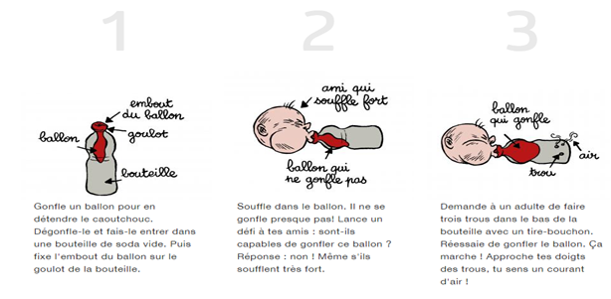

D’après toi? Pourquoi le ballon de ne gonfle pas dans la bouteille qui n’a pas de trous? ________________________________________________________________________________________________________________________________________________________________________________________________________________________
Expérience tiré du site : https://www.espace-sciences.org/juniors

Français, langue d’enseignement

Une histoire de crochet

Consigne à l’élève
- Lis le texte en annexe et observe l’illustration. Ils sont tirés d’un album d’un auteur-illustrateur du nom d’Anthony Browne qui fait référence à un roman de J. M. Barrie.
- Remarques-tu que le texte fait référence à un roman qui a aussi été porté à l’écran?
- De quelle histoire s’agit-il selon toi?
- Voici la réponse.
- À la fin du texte, en annexe, l’auteur-illustrateur Anthony Browne te pose une question et t’invite à y répondre.
- Réponds à la question qui t’est posée et écris la suite de l’histoire en respectant le récit en cinq temps (une situation initiale, un élément déclencheur, une ou des péripéties, un dénouement et une situation finale).
- Fais lire la page en annexe à quelqu’un qui vit avec toi et lis-lui aussi la suite que tu as inventée.

Matériel requis
Un ordinateur, une tablette ou un téléphone cellulaire.
Une feuille et un crayon.

Information aux parents

À propos de l’activité
Votre enfant s’exercera à :
Faire des liens avec un roman classique qui a été porté à l’écran;
Faire appel à son imaginaire;
Suivre le schéma du récit en cinq temps (une situation initiale, un élément déclencheur, une ou des péripéties, un dénouement et une situation finale) en écrivant son histoire.
Vous pourriez :
Aider votre enfant à imaginer la suite de l’histoire;
Aider votre enfant à pratiquer le schéma du récit en cinq temps (une situation initiale, un élément déclencheur, une ou des péripéties, un dénouement et une situation finale).

Français, langue d’enseignement

Annexe – Une histoire de crochet

Lis le texte et observe bien l’illustration.

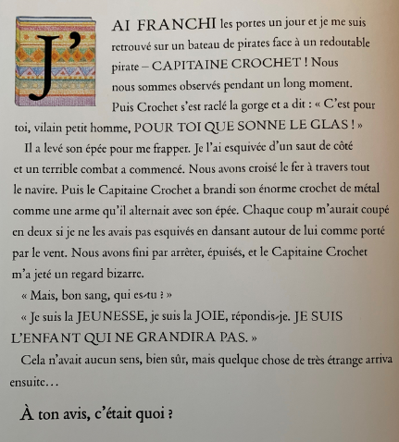 | 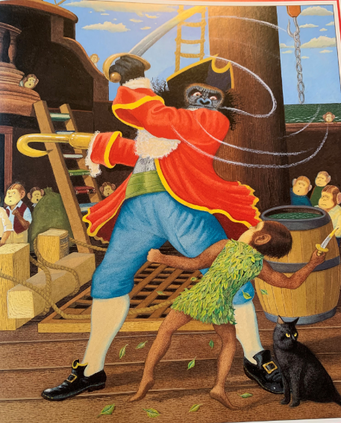
Les histoires de Marcel, Anthony Browne, Kaléidoscope, 2014. Non paginé.

Anglais, langue seconde

Needs and Wants

Consigne à l’élève
Do you use all your toys? Do you wear all your clothes? Sometimes we buy things and we don’t end up using them. It is important to take a moment to reflect before spending money on something. Today we will learn the difference between needs and wants.

- Read the definitions in the appendix.
- In the first chart, indicate whether each item is a need or a want.
- Look at the acrostic poem model.
- Write your first name vertically in the first column of the second chart.
- Write your family name vertically in the second column of the second chart.
- Create your acrostic poems:
- Left-hand side: Needs
- Right-hand side: Wants
- Use picture dictionaries to find vocabulary words as needed.

Matériel requis
Click here for an example of an acrostic poem.
Click here for a picture dictionary.

Information aux parents

À propos de l’activité
Votre enfant réfléchira sur la différence entre un besoin et une envie. Il devra produire deux acrostiches : un portant sur les besoins et l’autre sur les envies.
Votre enfant s’exercera à :
Utiliser ses ressources;
Utiliser du vocabulaire en lien avec les besoins et les envies;
Créer un acrostiche.
Source : Activité proposée par Dianne Elizabeth Stankiewicz, (Commission scolaire de la Beauce-Etchemin), Bonny-Ann Cameron, (Commission scolaire de la Capitale), Émilie Racine, (Commission scolaire de Portneuf), et Lisa Vachon, (Commission scolaire des Appalaches), conseillères pédagogiques.

Anglais, langue seconde

Annexe – Needs and Wants

DEFINITIONS

A need is something you cannot live without.
For example: I need water to stay alive.

A want is something you are interested in having. You can live without it.
For example: I want a new smartphone to call my friends.

FIRST CHART

Do you need or want these items? | NEED | WANT
Electricity
Food
A television
A guitar
A new toy
A toothbrush
Candies
A home

Anglais, langue seconde

Annexe – Needs and Wants

SECOND CHART

NEEDS | WANTS
Write your acrostic poem here (first name) | Write your acrostic poem here (family name)

Artist Study: Yayoi Kusama

Yayoi Kusama is a Japanese artist who is sometimes called ‘the princess of polka dots'. Although she makes lots of different types of art – paintings, sculptures, performances and installations – they have one thing in common, DOTS!
Yayoi Kusama tells the story of how when she was a little girl she had a hallucination that freaked her out. She was in a field of flowers when they all started talking to her! The heads of flowers were like dots that went on as far as she could see, and she felt as if she was disappearing or as she calls it ‘self-obliterating’ – into this field of endless dots. This weird experience influenced most of her later work.
She also creates environments of dots so that we can experience this feeling of self-obliteration too. She calls these rooms her 'Infinity Rooms', and creates them by installing hundreds of flashing coloured LED lights into mirrored rooms. The pinpricks of light in the dark room reflect endlessly in the mirrors, making you feel like you are in an apparently endless space. The dots surround and engulf you…it's very hard to tell where you end and where the rest of the room begins!
Yayoi was born in Japan in 1929. She loved drawing and painting and although her parents didn't want her to be an artist, she was determined. When her mum tore up her drawings, she made more. When she could not afford to buy art materials, she used mud and old sacks to make art. Eventually Yayoi Kusama persuaded her parents to let her go to art school and study painting.
In the late 1950s she moved to New York as lots of the most exciting art seemed to be happening there. It must have been a bit frightening arriving in a big city with such a different culture from what she knew. But she was determined to conquer New York. She later wrote about her feisty attitude: ‘I would stand up to them all with a single polka dot’.
She had the first of many exhibitions there in 1959. She met and inspired important artists including Donald Judd, Andy Warhol and Joseph Cornell, and her art was a part of exciting art developments such as pop art and minimalism. She was also one of the first artists to experiment with performance and action art.
As well as being an art pioneer, Yayoi Kusama put her creativity into other things including music, design, writing and fashion.

- What is Kusama the princess of? ________________________________________________________________________
- Which weird experience influenced most of her later work? ________________________________________________________________________________________________________________________________________________________________________________________________________________________
- What is an infinity room? ________________________________________________________________________________________________________________________________________________________________________________________________________________________
- Would you like to visit one of her infinity rooms? Explain. ________________________________________________________________________________________________________________________________________________________________________________________________________________________________________________________________________________________________
- What did Kusama study in art school? ________________________________________________________________________
- Were her parents supportive of her art? Explain. ________________________________________________________________________________________________________________________________________________________________________________________________________________________________________________________________________________________________
- Which exciting art developments was her art a part of? ________________________________________________________________________
- Which famous artists did she inspire? ________________________________________________________________________________________________________________________________________________
- How do you feel about Kusama’s artwork? ________________________________________________________________________________________________________________________________________________________________________________________________________________________

Mathématique

La chambre de tes rêves

Consigne à l’élève
- Tu souhaites décorer ta chambre à ton goût. Avant de le demander à tes parents, tu veux savoir combien coûtera cette nouvelle décoration.
- Tu trouveras toutes les informations concernant les produits et leur prix dans la circulaire « Comme chez soi » qui se trouve à la page suivante.
- Voici les étapes à réaliser :
- Calcule, en utilisant les mesures réelles de ta chambre, le coût de la peinture nécessaire pour peindre les murs et le plafond. Tu peux choisir des couleurs différentes pour chacun des murs, mais tu dois t’assurer d’acheter la peinture en quantité suffisante pour faire deux couches. Tu dois aussi prévoir l’achat des accessoires nécessaires pour peindre (pinceaux et rouleaux).
- Calcule le coût d’un nouveau revêtement de plancher. Tu dois faire un choix entre trois types de recouvrements : vinyle, bois flottant ou tapis.
- Ajoute les taxes de 15 % au montant de la facture.

Matériel requis
La circulaire du magasin « Comme chez soi » qui se trouve à la page suivante.
Un ruban à mesurer, une règle ou une corde pour prendre les mesures de la chambre.
Une feuille et un crayon pour garder des traces de la démarche.

Information aux parents

À propos de l’activité
Votre enfant s’exercera à :
Planifier les étapes d’un projet de décoration;
Estimer et à mesurer des objets à l’aide d’unités de mesure conventionnelles (ex. : mètre);
Établir des relations entre des unités de mesure (ex. : 1 L équivaut à 1000 ml);
Calculer l’aire de surfaces (murs, plafond et plancher d’une chambre à coucher);
Additionner et à multiplier des nombres décimaux (nombres à virgule);
Calculer le montant des taxes à l’aide d’un pourcentage.
Vous pourriez :
Aider votre enfant à prendre les mesures de sa chambre;
Permettre à votre enfant d’utiliser une calculatrice pour réaliser certains calculs;
Demander à votre enfant de vous expliquer son raisonnement.

Mathématique

Annexe – Circulaire « Comme chez soi »
Peinture
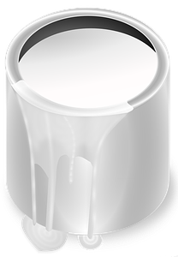  Peinture blanche  Idéale pour le plafond | 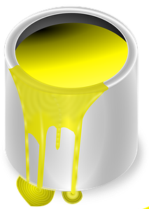  Peinture de couleur  Couleur au choix | 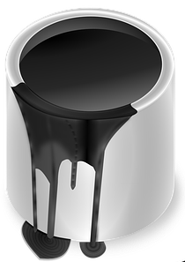  Peinture noire  Finition Tableau noir
Prix : 31,99 $ | Prix : 47,99 $ | Prix : 40,99 $
Quantité : 3,78 L | Quantité : 3,78 L | Quantité : 877 ml
Surface couverte : 14 m²/L | Surface couverte : 14 m²/L | Surface couverte : 10 m²/L
Deux couches de peinture blanche sont nécessaires. | Deux couches de peinture de couleur sont nécessaires. | Deux couches de peinture noire sont nécessaires.
Il ne faut pas oublier d’acheter les accessoires nécessaires pour peindre ta chambre (pinceaux et rouleaux). Prévois un pinceau et un rouleau pour chacune des couleurs utilisées. Un pinceau se vend 9,49 $ et un rouleau, 12,99 $.

Revêtement de plancher
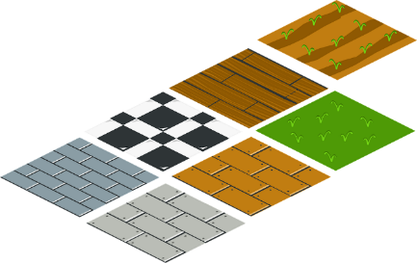  Plancher de vinyle | Plancher de bois flottant | Tapis
Prix : 62,25 $/boîte | Prix : 41,22 $/boîte | Prix : 37,51 $/m²
Surface couverte :  3 m²/boîte | Surface couverte :  2 m²/boîte | Le tapis est vendu au mètre carré.

Science et technologie

Des légumes éternels!
Savais-tu qu’il est possible de faire pousser certains restes de légumes? Il suffit pour cela de conserver le cœur et de plonger les racines dans l’eau. Tente l’expérience : le résultat te surprendra!

Consigne à l’élève
- À la manière d’un scientifique, réalise une expérience pour découvrir comment obtenir un nouveau légume à partir de restes de légumes. Guide-toi sur les consignes détaillées que tu trouveras dans l’annexe intitulée « Des légumes éternels! ».
- Décris les changements survenus : observe les résultats chaque jour et compile-les en t’inspirant de l’annexe Compilation. Après l’expérience, consulte l’annexe Retour sur l’expérience.

Matériel requis
Une botte de trois échalotes (oignons verts) retenues par un élastique (ou, en l’absence d’échalotes à la maison, un céleri ou une laitue).
Des cure-dents ou une baguette pour brochette.
Un bocal et de l’eau.
Un outil de mesure (règle ou ruban à mesurer).

Information aux parents

À propos de l’activité
Votre enfant s’exercera à :
Réalisera une expérience et exercera son sens de l’observation;
Mesurera et compilera ses résultats pour les analyser et les communiquer.
Vous pourriez :
Vérifier si votre enfant a bien compris les consignes;
Rappeler régulièrement à votre enfant d’observer son expérience et de noter ses observations;
Aider votre enfant à prendre les mesures.
Note : Cette activité peut se vivre en même temps que l’activité sur le réveil des graines proposée aux élèves de 3e et de 4e année. Votre enfant pourra comparer le développement d’une graine à celui d’un bulbe.
Source : Activité proposée par Valérie Thomassin, conseillère pédagogique (Commission scolaire de Portneuf).

Science et technologie

Annexe – Des légumes éternels!

Consigne à l’élève

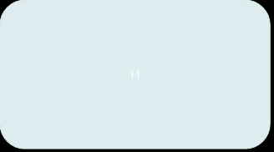  1. Coupe le bas de la partie blanche d’une botte de trois échalotes.  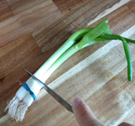 | 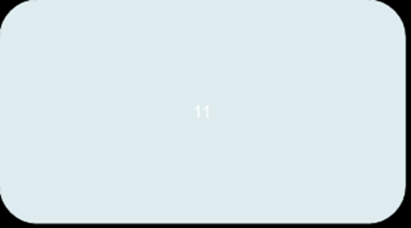  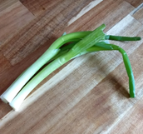  2. Conserve le reste des tiges au réfrigérateur en vue de les cuisiner.
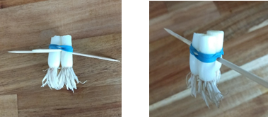  3. Insère des cure-dents ou une baguette pour brochette à la base de la botte, sous l’élastique. | 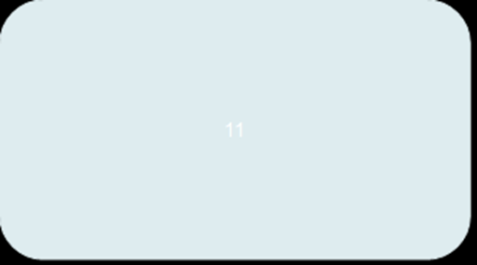  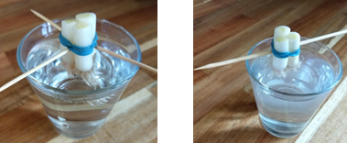  4. Remplis un contenant d’eau et dépose les parties coupées de sorte que les racines baignent dans l’eau.
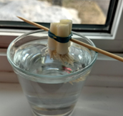  5. Dépose-le tout près d’une fenêtre. | 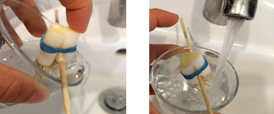  6. Change l’eau chaque jour pour éviter la formation de moisissure.
8. Note tes résultats en te guidant sur l’annexe Compilation.

En moins d’une semaine, tu auras de beaux résultats!

Science et technologie


Annexe – Compilation

Tableau des résultats

Hauteur en cm des échalotes pendant une semaine

Échalote | Lundi | Mardi | Mercredi | Jeudi | Vendredi | Samedi | Dimanche
Nº 1
Nº 2
Nº 3

Science et technologie
1. À partir de quelle journée les pousses ont-elles commencé à apparaître?  Plusieurs éléments peuvent déterminer la journée d’apparition des pousses, dont l’assiduité à changer l’eau (de façon que les racines soient toujours immergées), l’exposition au soleil et la qualité des bulbes d’échalote. Toutefois, tu as pu remarquer que cette apparition n’était pas instantanée. Tu as probablement observé la première pousse entre la deuxième et la quatrième journée.  2. Est-ce que les données sont les mêmes pour les trois échalotes?  Sensiblement, avec de petites différences. Si deux pousses sont nées d’un même bulbe, tu as pu remarquer une autre différence dans la hauteur.  3. Compare les échalotes que tu as fait pousser avec des échalotes achetées.  a) En quoi sont-elles semblables?  Elles sont de la même couleur et elles ont le même goût.  b) En quoi sont-elles différentes?  Les échalotes que tu as fait pousser sont moins garnies : elles n’ont qu’une seule couche. Les échalotes achetées sont plus garnies et ont plusieurs couches. Les échalotes que tu as fait pousser peuvent avoir des racines plus longues. | 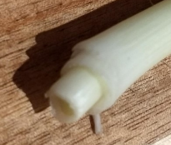  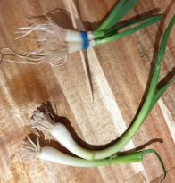  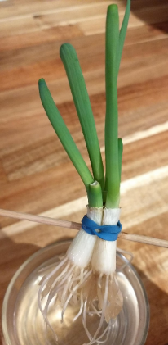

Annexe – Retour sur l’expérience

Information supplémentaire

La multiplication végétative
Une plante se développe à partir d’une graine, mais peut aussi se développer à partir de la tige d’une plante mère, d’un tubercule ou d’un bulbe, comme tu viens de l’expérimenter. Cette technique s’appelle la multiplication végétative.
Lorsque les racines sont déposées dans un récipient d’eau sous une bonne luminosité, la partie verte de l’échalote recommence à pousser. Après l’apparition de racines, il faut transplanter la plante en terre pour qu’elle poursuive sa croissance et son développement. C’est pour cette raison que ton échalote ne s’est pas développée autant que des échalotes achetées; il lui manquait des nutriments. Si tu coupais les échalotes de nouveau, tu observerais que les pousses se développeraient encore plus faiblement, d’où l’importance de la mise en terre.
Si tu le désires, essaie de régénérer une autre plante. Clique sur Faire une bouture de basilic pour en savoir davantage.
Source : Fondation La main à la pâte. Biologie végétale : fonction de reproduction. Repéré à : https://www.fondation-lamap.org/fr/page/12081/biologie-vegetale-fonctions-de-reproduction.

Éducation physique et à la santé

PARCOURS À OBSTACLES

Soit créatif et invente un parcours à obstacles à l’extérieur.

Inclus les éléments suivants dans ton parcours à obstacles :
- Marcher en équilibre sur un objet
- Ramper sous un objet
- Franchir un obstacle en courant
- Grimper
- Différents sauts (saut en longueur, saut à pied joint, saut sur un pied)
- Course de vitesse

Tu peux aussi ajouter des roulades avant, des jumpings jack et des lancers d’objets dans une cible.

Défi les autres membres de ta famille pour savoir qui sera la personne qui réussira le parcours le plus rapidement.

Amusez-vous!!

Éducation physique et à la santé

Informe-toi sur la posture et passe à l’action

Consigne à l’élève
Activité 1 : La posture
- Consulte ce document pour faire l’activité.
- Crois-tu que tu devrais porter une attention particulière à ta posture?

Activité 2 : Passe à l’action
- Expérimente des entraînements avec une chaise.
- Consulte ce document pour effectuer l’activité.

Consulte le site Reste actif! pour accéder à l’ensemble des activités proposées au primaire et au secondaire, aux activités spéciales et à d’autres ressources.

Matériel requis
Chaise.

Information aux parents

À propos de l’activité
Votre enfant s’exercera à :
S’informer sur la posture;
Expérimenter des activités à réaliser avec une chaise.
Vous pourriez :
Soutenir votre enfant dans son apprentissage en le questionnant sur ce qu’il a appris à propos de la posture;
Faire les activités avec lui ou alterner l’accompagnement et l’autonomie, selon l’activité.

Arts plastiques

Une œuvre inspirée du « land art »!

Consigne à l’élève
- Crée une œuvre, seul ou en groupe (avec un ou plusieurs membres de ta famille), inspirée du « land art ».
- Récolte et utilise des matériaux naturels, et ce, dans le respect de l’environnement (voir le document en annexe).

Matériel requis
Des matériaux naturels :
Des roches, du bois, du feuillage, de la terre, du sable, des pommes de pin, etc.

Information aux parents

À propos de l’activité
Votre enfant s’exercera à :
- Récolter des matériaux naturels dans le respect de l’environnement;
Créer une œuvre inspirée du « land art » tout en revisitant certaines connaissances en arts plastiques.
Vous pourriez :
- Vérifier que votre enfant comprend bien la consigne de l’activité;
- Participer à la recherche de matériaux avec votre enfant;
Participer à la conception et à la réalisation de l’activité avec votre enfant.
Source : Activité proposée par Marie-Eve Arcand, conseillère pédagogique des arts (Commission scolaire de la Pointe-de-l'Île).

Arts plastiques

Annexe – Une œuvre inspirée du « land art »!

Le savais-tu?
Selon Wikipédia, le « land art » est un courant artistique utilisant les matériaux de la nature (bois, terre, pierres, sable, eau, rocher, etc.). Le plus souvent, les œuvres sont en extérieur, exposées aux éléments (pluie, vent, etc.) et soumises à l'érosion naturelle; ainsi, certaines œuvres ont disparu et il ne reste que leur souvenir photographique et des vidéos.

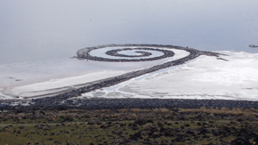

Spiral Jetty par Robert Smithson, Rozel Point, April 2005
Image sur Wikipédia

Étapes de la réalisation
- Choisis un lieu à l’extérieur.
- Collecte des matériaux (roches, bois, brindilles, feuillage, terre, sable, pommes de pin, etc.) en prenant soin de respecter l’environnement.
- Choisis une forme géométrique de départ (cercle, spirale, triangle, carré, etc.). Tu peux aussi décider de représenter une forme figurative (qui représente quelque chose), comme un cœur, une étoile, une flèche.
- Dispose les éléments de différentes façons afin de créer la forme que tu as choisie. Tu peux les énumérer (ils ne se touchent pas), les juxtaposer (ils se touchent), les superposer (ils sont les uns par-dessus les autres) ou les alterner (une pierre, une branche, une pierre, une branche, une pierre, etc.). Tu peux aussi réaliser une alternance de couleurs (un élément vert, un gris, un brun, un vert, un gris, un brun, etc.). Ton image sera symétrique (les deux côtés sont identiques) ou asymétrique (les deux côtés ne sont pas identiques).

Si tu veux aller plus loin…
- Tu peux photographier ta création et l’envoyer à ta famille et tes amis.
- Tu peux appeler un membre de ta famille ou un ami et lui expliquer ce que tu as créé et comment tu l’as créé.
- Tu peux filmer ou photographier les étapes de réalisation de ton œuvre et en faire un petit film que tu partageras par la suite avec tes amis.

Art dramatique

Une fable qui a de l’attitude !

Consigne à l’élève
Tu dois interpréter une fable de La Fontaine. Une quoi? Une fable est une histoire courte qui présente, de manière imagée, une leçon de morale. Jean de La Fontaine en a écrit plusieurs.

Matériel requis
La fable, les attitudes à piger et le tableau d’information (voir le document en annexe).

Information aux parents

À propos de l’activité
Votre enfant s’exercera à :
- Interpréter de différentes façons une fable de La Fontaine, en variant son attitude.
Vous pourriez :
- Vérifier que votre enfant comprend bien la consigne de l’activité;
- Demander à votre enfant de vous faire une première lecture de la fable;
- Vérifier que votre enfant comprend bien tous les mots de la fable;
- Encourager votre enfant à vous présenter son interprétation préférée.
Source : Activité proposée en collaboration avec la Commission scolaire Marguerite-Bourgeoys.

Art dramatique

Annexe – Une fable qui a de l’attitude !

Préparation, réchauffement
- Commence par lire la fable de La Fontaine une première fois au complet.
- Remplis ensuite ce petit tableau pour t’aider à mieux comprendre le texte. S’il y a des mots que tu ne comprends pas, tu peux les chercher sur Internet ou dans le dictionnaire.

Je comprends bien la fable
- Quelle est la leçon à tirer de cette fable selon toi?
- Peux-tu donner deux caractéristiques aux personnages?
- À la cigale? À la fourmi?
- Quels sont les mots que tu ne comprends pas? Cherche la définition d’au moins deux mots. Tu peux demander de l’aide à tes parents.
- Fais une deuxième lecture de la fable devant un ou plusieurs membres de ta famille. Tu peux la lire en y mettant un peu d’émotion et en changeant ta voix selon les personnages.

Interprétation présentant différentes attitudes
Donne maintenant une attitude à ta lecture. Découpe, puis pige au hasard des attitudes parmi celles-ci :
Attitudes  À découper | Dégouté | Colérique | Fatigué | Calme | Se pense meilleur que tout le monde | Dans la lune

Fable : La cigale et la fourmi
La Cigale, ayant chanté tout l'été,  se trouva fort dépourvue  quand la bise fut venue.  Pas un seul petit morceau  de mouche ou de vermisseau.  Elle alla crier famine  chez la Fourmi sa voisine,  la priant de lui prêter  quelque grain pour subsister  jusqu'à la saison nouvelle.  « Je vous paierai, lui dit-elle, | avant l'août, foi d'animal,  intérêt et principal. »  La Fourmi n'est pas prêteuse:  c'est là son moindre défaut.  « Que faisiez-vous au temps chaud? »  dit-elle à cette emprunteuse.  « Nuit et jour à tout venant,  je chantais, ne vous déplaise. »  « Vous chantiez? J'en suis fort aise.  Eh bien! Dansez maintenant. »

Éthique et culture religieuse

La consommation en voyage

Consigne à l’élève
Choisis des vêtements de ta garde-robe et des aliments que tu consommes au quotidien. Relève ensuite, sur leur étiquette, leur pays d’origine. Colorie la carte en annexe en utilisant deux couleurs distinctes (une pour les vêtements et une pour les aliments). Tu pourras ensuite :

- Relever la distance parcourue par des biens de consommation et discuter, en famille ou entre amis, pour :
- Déterminer si chaque achat entraîne une conséquence positive ou négative pour l’environnement;
- Envisager des impacts des biens de consommation dans la vie de ceux qui les créent et les fabriquent;
- Trouver des pistes d’action pour favoriser le respect de certaines valeurs personnelles ou de société dans ta consommation.

Matériel requis
La carte qui se trouve en annexe.

Information aux parents

À propos de l’activité
Prendre conscience de la provenance de certains vêtements et aliments et tenter de déterminer des impacts des choix de consommation sur la société ou sur l’environnement.
Votre enfant s’exercera à :
Expliquer comment des actions ou des attitudes peuvent favoriser la vie en société ou lui nuire;
Expliquer des impacts sur la société et l’environnement de la distance parcourue par les produits de consommation.
Vous pourriez :
Déterminer si certains choix de consommation entraînent un préjudice, une blessure, un malaise ou une injustice pour des membres de la société.
Source : Activité proposée par Izabelle Houde de l’école des Jeunes-du-Monde (Commission scolaire de la Capitale).

Éthique et culture religieuse

Annexe – La consommation en voyage

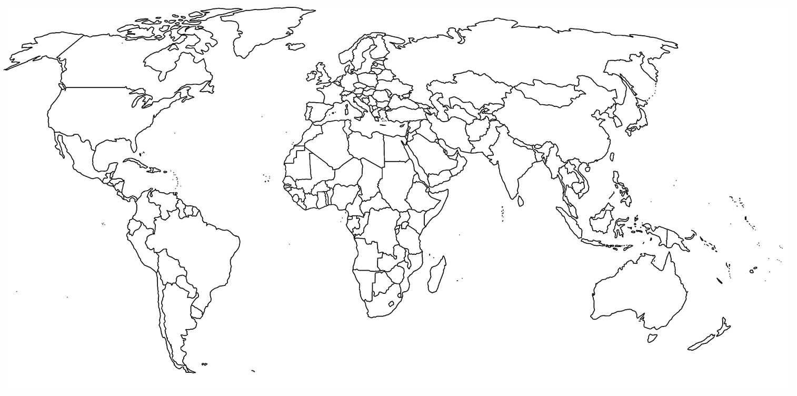

Source : https://www.lacartedumonde.net/carte-du-monde/carte-du-monde-vierge/
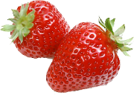

Légende
□ Les vêtements
□ Les aliments

Géographie, histoire et éducation à la citoyenneté

Une enquête historique

Consigne à l’élève
Cultive ton désir d’apprendre en t’intéressant aux influences du folklore et de ta culture d’origine.

- Selon Antidote, le folklore se rapporte aux us et aux coutumes ainsi qu’aux productions culturelles (croyances, rites, contes, légendes, fêtes, cultes, etc.) d’un pays, d’une région, d’une société.
- À l’aide de personnes de ton entourage et des ressources à ta disposition, formule une réponse à la question suivante :
- Quelles informations les productions folkloriques et culturelles apportent-elles sur une société, sa culture, son économie, sa politique ou son territoire?

Porte maintenant ton attention sur la mise en œuvre de la méthode de recherche en histoire.
- Mène l’enquête à partir d’une question posée sur le passé. Pour organiser ton enquête, utilise l’outil de consignation en annexe.

Question d’enquête : Quelles caractéristiques de la société canadienne trouve-t-on dans les légendes?

- Formule une hypothèse, une réponse possible à la question, en t’appuyant sur ce que tu sais déjà ou sur tes déductions.
- Tout au long de ton enquête, qui vise à établir des faits, garde toujours en tête la question de recherche :
- Visionne les capsules Les contes et légendes (jusqu’à 11 min 35 s) produite par Télé-Québec et 104 histoires de la Nouvelle-France de Jean-François Blais. Il pourra être utile d’écouter chaque capsule à deux reprises.
- Communique les résultats de ton enquête.
- Compare ton hypothèse au résultat de ton enquête :
- Ton explication provisoire était-elle bonne?

Matériel requis
Selon la disponibilité des ressources, voici ce qui pourrait être utile :
Matériel d’écriture (papier, carton, crayons, etc.);
Matériel d’impression;
Appareil numérique muni d’une connexion Internet.

Géographie, histoire et éducation à la citoyenneté

Information aux parents

À propos de l’activité
En classe, les élèves sont placés dans des situations qui engagent une démarche de résolution de problèmes qui favorise leur compréhension du passé et la construction de connaissances et de concepts propres à l’histoire et à la géographie. Les élèves se questionnent, posent des hypothèses, conduisent une recherche et confirment ou infirment leurs hypothèses.
Source : Activité réalisée avec la collaboration du Groupe des responsables en univers social (GRUS).

Géographie, histoire et éducation à la citoyenneté

Annexe – Outil de consignation
Question d’enquête  Quelles caractéristiques de la société canadienne trouve-t-on dans les légendes? |  | 
Ce que je sais sur le sujet. | Mon hypothèse : Je crois que… parce que…

Je cherche des faits en visionnant les capsules. | 
Ce que j’ai découvert à propos des caractéristiques de la société canadienne dans les légendes.

Je communique les résultats de mon enquête en répondant à la question de départ. | 
Mon explication provisoire était : ☐ bonne ☐ partiellement bonne ☐ incorrecte

